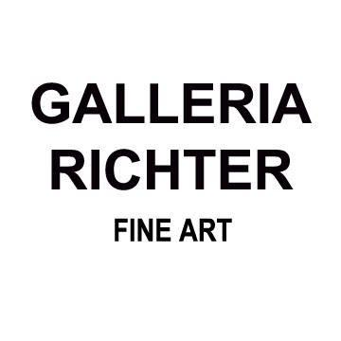
Comunicato stampa

These eyes have walls

mostra personale di Jay Miriam
15 febbraio - 25 marzo 2022

Inaugurazione Martedì 15 Febbraio 2022 dalle 13.00 alle 20.00

Dove vai quando sei sola/o? Cosa fai quando sei in grado di essere te stessa/o?

La Galleria Richter è lieta di presentare martedì 15 febbraio la prima mostra personale di Jay Miriam in Italia. Dopo la bi-personale del 2020 con Katerina Janeckova e la mostra collettiva “Between my flesh and world's fingers” da poco conclusa, l’artista americana torna a Roma, ad abitare gli spazi della galleria Richter con These eyes have walls accompagnata dal testo critico di Giuseppe Armogida.

In questa nuova serie di lavori, dipinti a olio su larga scala, Jay Miriam mette in questione il nostro sguardo “murato”, costringendoci a immaginare – per ognuna delle figure femminili ritratte – oggetti, situazioni, personaggi, ambienti, relazioni e regole, che precedono o che, comunque, rimangono esterni all’opera.
Da sempre Miriam esamina ciò che sta nell'ordinario, affascinata dai momenti apparentemente intimi e silenziosi della vita: nasciamo in un corpo, in un tempo, in un luogo, ma quando chiudiamo gli occhi, come ci vediamo?

La pratica contemplativa di Miriam prevede “la pittura a memoria” o l'immaginazione di nuovi mondi partendo da zero e, attraverso la creazione di segni audaci e pennellate sciolte, l’artista crea storie completamente proprie, che spesso richiedono mesi o persino un anno per essere completate. Classe 1990 è nota per i suoi ritratti di nudi femminili, i soggetti di Miriam emanano un giocoso senso di mistero. Spesso sono presenti nei suoi dipinti movimenti che sarebbero fisicamente impossibili nel mondo reale, che si tratti di un braccio allungato o, in altri casi, della posizione delle gambe, tuttavia nella composizione l’artista gioca con il movimento dell'occhio per convincere lo spettatore che questi momenti sembrino autentici. La percezione dello spettatore è importante per l'intero dipinto quanto il dipinto stesso.

Nata a New York City (1990) e cresciuta a Brooklyn, Jay Miriam ha conseguito un BFA presso la Carnegie Mellon University e un MFA presso la New York Academy of Art.
L’artista ha in programma mostre personali da Galleria Richter (Roma, 2022) and Gruin Gallery (Los Angeles, 2022).
Le precedenti mostre personali principali includono: Fantasies in a Waking State (Ornis A. Gallery, 2017, Amsterdam); Catch the Heavenly Bodies (Half Gallery, 2016, New York, NY); Blue Paintings of Women (Ornis A. Gallery, 2014, Amsterdam), and JM (Cudowne Lata, 2011, Krakow, Poland).

Ingresso contingentato consentito solo con green pass rafforzato e mascherina ffp2

Vademecum:
Titolo: These eyes have walls
Artista: Jay Miriam
galleria Richter Fine Art, vicolo del Curato, 3 – Roma
Durata mostra: 15 Febbraio 2022 – 25 Marzo 2022
Orari: dal lunedì al venerdì dalle 15 alle 19, o su appuntamento.

Sito internet: http://www.galleriarichter.com/
Email: info@galleriarichter.com
Fb account: Galleria Richter Fine Art

Ufficio Stampa: Chiara Ciucci Giuliani mob. +39 3929173661 | email: chiaracgiuliani@gmail.com

